Отделочная и упрочняющая обработка поверхностей.

Алмазное выглаживание. Обработка абразивной лентой. Притирка.
Для обработки деталей с высокой точностью и малой шероховатостью поверхности применяют алмазное выглаживание, с помощью которого достигается шероховатость поверхности Rа=0,1 мкм. В качестве инструмента при алмазном выглаживании применяют державку, в которой закрепляют в оправе кристалл алмаза или синтетического сверхтвердого материала массой 0,5-1,0 карата. Рабочая поверхность алмаза имеет форму полусферы и отличается высоким качеством. Жестко закрепленная в резцедержателе державка с алмазом при поперечном движении суппорта подводится к вращающейся детали. При дальнейшем движении суппорта в поперечном направлении создается небольшой натяг. Затем при равномерной продольной подаче суппорта алмаз перемещается вдоль обрабатываемой поверхности детали.
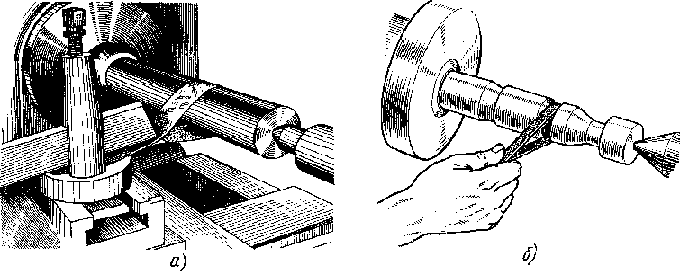
Для снижения шероховатости поверхности детали применяют обработку шлифовальной лентой (полирование). Такая обработка производится в тех случаях, когда к обработанным поверхностям не предъявляют высоких требований по точности размеров. Полирование обеспечивает шероховатость обработанной поверхности Ra=1,6-0,2 мкм. Существуют различные приемы, с помощью которых абразивную ленту прижимают к поверхности вращающейся детали. Запрещается наматывать абразивную ленту на обрабатываемую деталь или прижимать ее к детали рукой. Концы абразивной ленты рекомендуется закреплять в резцовой головке поперечного суппорта - а), или производить обработку вручную - б), рисунок вверху. Можно также применять деревянные державки с углублением по форме детали, в которое закладывают абразивную ленту. При обработке сталей и цветных металлов применяют абразивные ленты с покрытием электрокорундом, а при обработке чугуна и других хрупких металлов - с покрытием карбидом ВЗ или К4. Абразивные ленты с зернистостью 50-25 применяют для зачистки поверхностей, обработанных с шероховатостью Ra=12,5- 6,3 мкм; зернистостью 25-16-для поверхностей с шероховатостью Rа=3,2-1,6 мкм, зернистостью 16-8- для поверхностей с шероховатостью Rа=0,8 мкм. Обработку абразивной лентой производят при максимально возможной (для данного станка) частоте вращения шпинделя; однако при этом не должно быть вибраций станка. Чтобы абразивная пыль не попадала в отверстие патрона, его закрывают заглушкой из пенопласта.
Для достижения высокой точности размеров детали и малой шероховатости ее поверхности применяется притирка (доводка), т. е. обработка с использованием мелкозернистых шлифпорошков, микропорошков и паст. Различают следующие виды притирки: грубая - с применением шлифпорошков зернистостью 28-63, при которой обеспечивается шероховатость обработанной поверхности Ra=0,80-0,40 мкм; предварительная - с применением микропорошков зернистостью 10-28 для достижения шероховатости обработанной поверхности Rа=0,2-0,1 мкм; окончательная - для достижения шероховатости обработанной поверхности Rа<0,1 мкм. Применяемые для притирки пасты состоят из абразивных порошков и химически активных веществ, которые ускоряют процесс притирки, образуя на обрабатываемой поверхности мягкую пленку, легко удаляемую абразивными зернами. Притирку наружных и внутренних поверхностей выполняют притиром, состоящим из двух и более частей (рисунок справа внизу), который устанавливают в державку, обеспечивающую прижим его к обрабатываемой поверхности. Притиры изготовляют из закаленной стали, чугуна, латуни и меди. Рабочую поверхность притира покрывают ровным слоем шлифпорошка (с машинным маслом) или пасты. В процессе обработки притир плавно перемещают вдоль вращающейся детали. При этом между притиром и деталью создается небольшой натяг. Если материал притира мягче обрабатываемого материала, то абразивные зерна внедряются в поверхность притира, т. е. происходит шаржирование поверхности; такие притиры лучше обрабатывают поверхность при меньшем расходе шлифпорошка и пасты. Для охлаждения обрабатываемую поверхность смазывают жидким машинным маслом или керосином. Припуск на притирку 0,02-0,005 мм на диаметр. Окружная скорость детали при притирке 10-30 м/мин. Для получения повышенной точности обработки окружную скорость снижают до 5-6 м/мин, чтобы избежать перегрева детали и искажения ее формы. Деталь перед притиркой должна иметь шероховатость поверхности Ra=0,8-0,4 мкм. При чистовой обработке рабочий диаметр притира не должен отличаться от диаметра обрабатываемой поверхности детали более чем на 0,02-0,05 мм.
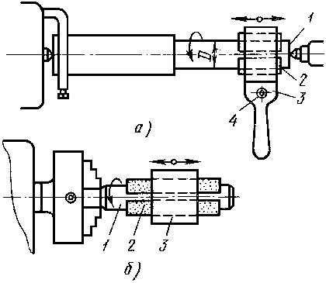
Обработка притирами
а) - наружной поверхности:
1-деталь,
2-втулка-притир,
3-жимок,
4-гайка для затяжки притира
б) - внутренней поверхности:
1-конусная оправка,
2-притир,
3-деталь

Суперфиниширование
Суперфиниширование уменьшает шероховатость поверхности, оставшуюся от предыдущей обработки. Получают очень гладкую поверхность, сетчатый рельеф, благоприятные условия для взаимодействия поверхностей.
Поверхности обрабатывают абразивными брусками, установленными в специальной головке. Для суперфиниширования характерно колебательное движение брусков наряду с движением заготовки.

Схема суперфиниширования
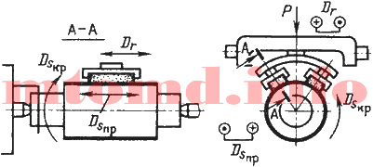Процесс резания происходит при давлении брусков (0,5…3)10⁵ Па в присутствии смазочного материала малой вязкости.
Амплитуда колебаний 1,5…6 мм. Частота колебаний 400…1200 мин ⁻¹. Бруски подпружинены и самоустанавливаются по обрабатываемой поверхности. Соотношение скоростей D_{Sкр} к D_{r} в начале обработки составляет 2…4, а в конце – 8…16.

Хонингование
Хонингование применяют для получения поверхностей высокой точности и малой шероховатости, а также для создания специфического микропрофиля обработанной поверхности в виде сетки (для удержания смазочного материала на поверхности деталей).
Поверхность неподвижной заготовки обрабатывается мелко-зернистыми абразивными брусками, закрепленными в хонинговальной головке (хоне). Бруски вращаются и одновременно перемещаются возвратно- поступательно вдоль оси обрабатываемого отверстия (рисунок, позиция а). Соотношение скоростей движений составляет 1,5…10, и определяет условия резания.

Схема хонингования
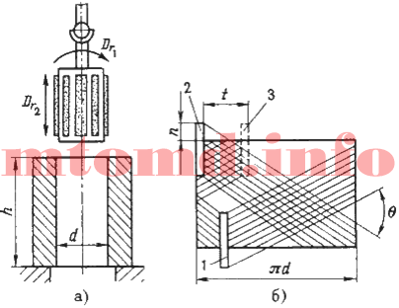
При сочетании движений на обрабатываемой поверхности появляется сетка микроскопических винтовых царапин – следов перемещения абразивных зерен. Угол θ пересечения этих следов зависит от соотношения скоростей (рисунок, позиция б).
Абразивные бруски всегда контактируют с обрабатываемой поверхностью, так как могут раздвигаться в радиальном направлении. Давление бруска контролируется.
Хонингованием исправляют погрешности формы от предыдущей обработки, а чистовое хонингование предназначается для повышения качества поверхности.
Этот процесс осуществляется на специальных хонинговальных установках

